.

Die Neurographik - Woher sie kommt, was sie ist und was sie kann
Dr. Pavel Piskarev (Ph.D.) aus St. Petersburg ist er Begründer der Neurographik. Er ist Architekt, Analytischer Coach, Meditationslehrer, Tai Chi Meister, Trainer und ein unermüdlicher Forscher der all seine Erfahrungen gebündelt hat um eine neue Methode mit sehr viel Potential zu erschaffen.
Sein persönliches Credo lautet: "Alles ist möglich!"

Er bezeichnet die Neurographik als "kreative Methode zur Transformation der Welt".
Die Neurographik ist eine Methode mit wissenschaftlichem Hintergrund. In ihr vereinen sich Ansätze der Neuropsychologie, analytischen Psychologie, Gestaltpsychologie, Sozialpsychologie, modernen Management-Theorie und der Kunst.
Im Sommer 2018 gab es in Russland die erste Promotion mit einer Desertation zum Thema Neurographik.
Seit dem 31.3.2019 ist die Neurographik in Russland als wissenschaftliche Arbeit anerkannt.
Eine bemerkenswerte Leistung, wenn man bedenkt, dass diese Methode am 29.April 2018 erst 5 Jahre alt wurde.
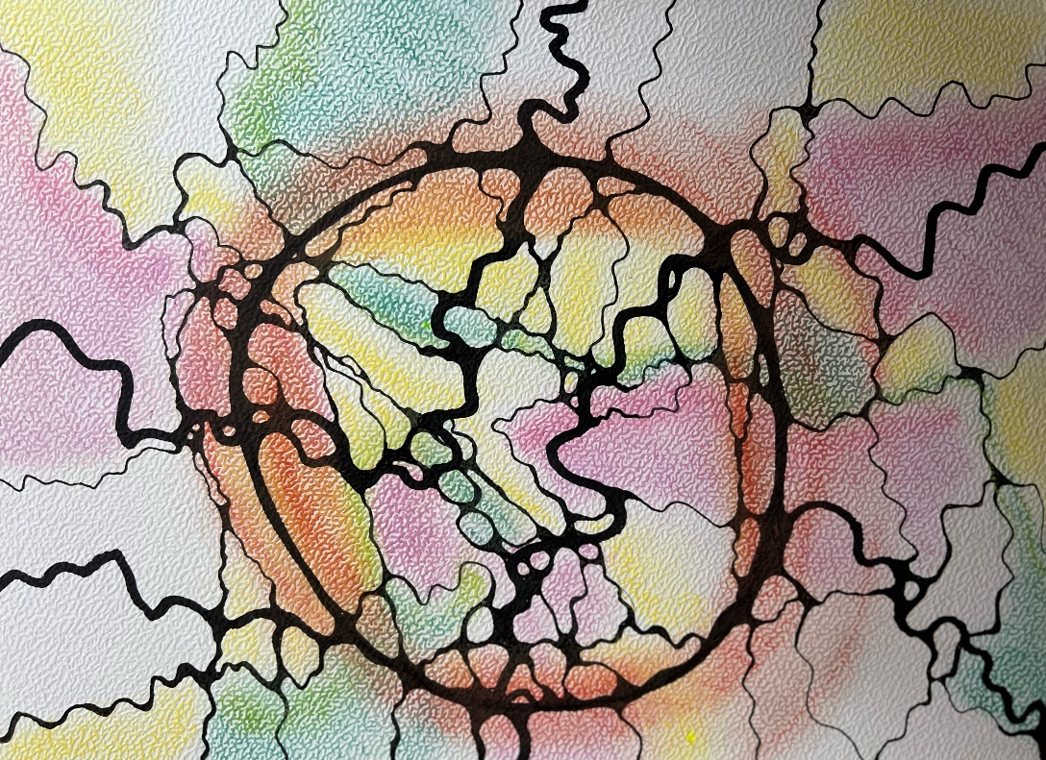
Blockierungen sichtbar machen und ins fließen bringen
Was aus sieht wie ein kunterbuntes, interessantes Bild wir spätestens beim Malen feststellen das es viel mehr auf sich hat als einfaches drauflos malen.

Das Zeichnen von neurographischen Bildern beruht auf dem Konzept das Leben mittels Stifte neu zu gestalten, oder wie ich es immer bezeichne "Zeichne Dir Dein Leben neu"
Die Neurographik ist somit eine wundervolle, kreative Transformationsmethode.

Mit dem Stift zeichnest Du nach einem bestimmten Rhythmus und einer bestimmten Technik. Du folgst immer einem festgelegten Algorithmus.

Beim Prozess des neurographischen Zeichnens schaltest Du Deine üblichen Gedanken aus. Du blendest Dein Bewusst sein aus und Dein Unterbewusst sein kommt zu Tage. Dieses Unterbewusstsein fließt über Deine Hand in den Stift aufs Papier. So wird das, was Dich in Deinem Unterbewusstsein bewegt sichtbar.
In dem Dein Inneres sichtbar wird, erfährst Du neues über Dich, Deine Verhaltens- und Denkmuster, Deine Gefühle, Deine Emotionen usw.

Hier ein Beispiel:
Du möchtest z.B. Deinen eigenen Zustand verändern, Deine einschränkenden Glaubensmuster lösen, Deine Ressourcen aktivieren oder ein Ziel für Dein Privat- oder Businessleben entwickeln?
Dann bringst Du Deinen momentanen Zustand zu Papier und entwickelst anschließend das Thema nach bestimmten Regeln weiter. Dieses geschieht mit Linien, Farben und Figuren, so wird Dein "Ist Zustand" zeichnerisch verändert.
Wenn das Unterbewusstsein Dein Handeln übernimmt, kommst Du in eine Art Flow und Dein tiefstes Inneres wird sichtbar.

Hast Du bereits ein klares Ziel vor Augen, so arbeitest Du direkt am "Soll Zustand". Du entwickelst zeichnerisch Deine Zukunft wie Du sie Dir wünschst.

Die Art des neurographischen Zeichnens ist jedem zugänglich - Auch Dir!

